Держводагентство із ЕСКО-інвестором запустили 5 нових насосів на Новотроїцькій насосній станції у Херсонській області
На Новотроїцькій насосній станції Держводагентства, що на Херсонщині, розпочато реалізацію ЕСКО-проекту: за кошти інвестора встановлено 5 нових насосів.
Сучасні агрегати дозволять досягти значної економії електроенергії, що використовується під час постачання води із річки по каналах для поливу сільськогосподарських культур.
«Нагадую, що Держводагентство – це перший із центральних органів виконавчої влади, що у співпраці із Держенергоефективності почав активно займатися енергосервісом», - повідомив Голова Держенергоефективності Сергій Савчук.
Так, у 2018 р. Держводагентство із ЕСКО-інвесторами уклали перші 4 енергосервісні договори вартістю контрактів понад 33 млн грн для модернізації насосних станцій. Очікувана економія електроенергії сягне близько 20 %.
У 2019 р. Держводагентство оголосило ще 32 закупівлі енергосервісу для модернізації насосного господарства.
«Cподіваюсь, що ЕСКО-проекти у водному господарстві продемонструють успішний результат та стануть прикладом для реалізації на інших об’єктах», -прокоментував С.Савчук.
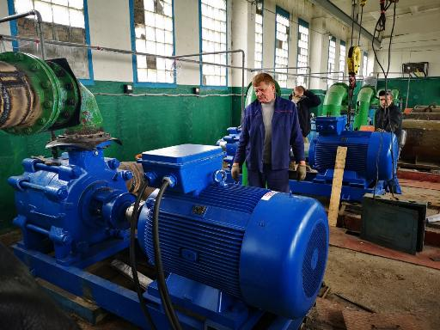
Управління комунікації та зв’язків з громадськістю Держенергоефективності

